创建WBP_AttributeBar

加上一个画布面板一个进度条，

在事件图表中实现两个功能：设置进度条的百分比、设置进度条颜色

我们用自定义事件来实现。

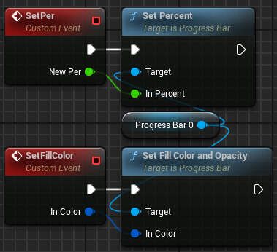

然后实现WBP_MainUI

加上WBP_AttributeBar

在EventPreConstruct中对颜色进行设置

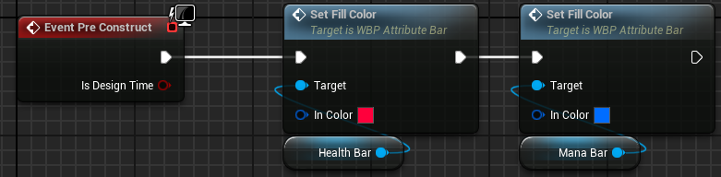

下一步同步玩家属性到UI中，在BP_Player中更新。

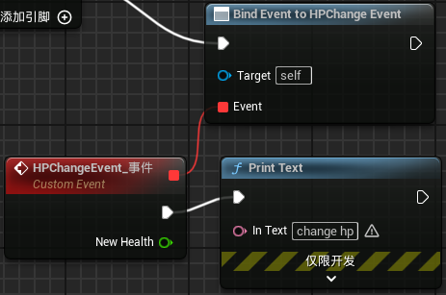

在这里更新

首先要到BP_PlayerController中，在这里面实现CreateWidget

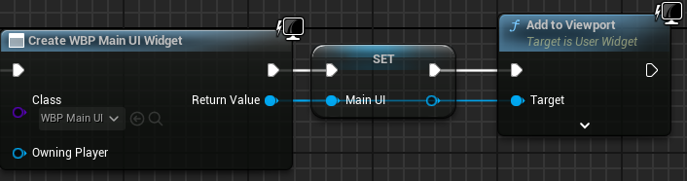

这里要注意把Widget提升为变量

然后回到BP_Player，

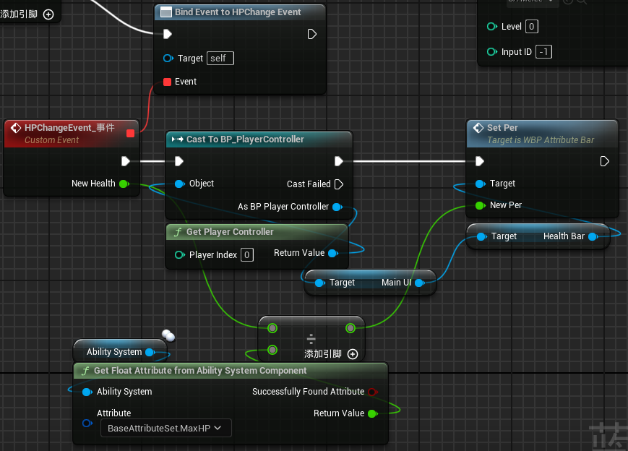

完成实现。

下面实现WBP_Attribute的数值变动。

也很简单

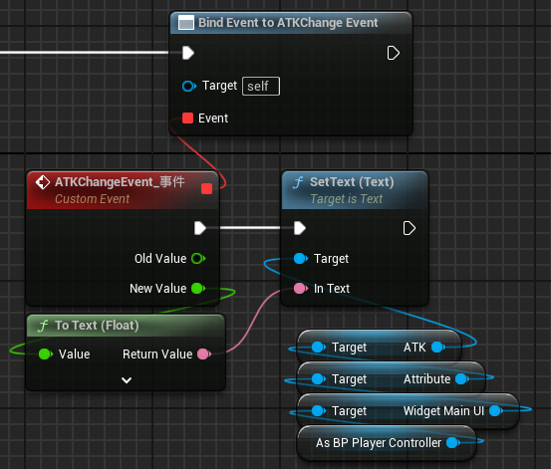

几乎所有其他数值都可以靠这个节点族实现，除了移动速度，在改变时需要设置一下最大行走速度。